高校大学生转专业的动因探析及适应性分析
——以南京财经大学为例
郭瑞霞
（南京财经大学，江苏南京，210023）
摘要：高校大学生转专业的问题已成为国内高校的一种普遍现象，转专业从本质上说体现了高等教育人性化和专业化。高校学生转专业政策的差异，使其在实施过程中出现了各种不同的问题。本文以南京财经大学为例，主要运用问卷法和访谈法对学生转专业的实际情况进行调查分析，深入了解这部分学生的心理，转专业的动因，以及转专业后的适应性等，并提出一些相应的对策，使大学生转专业更趋于理性化。
关键词：转专业、大学生、动因、适应性
学校为响应教育部的号召，满足学生群体转专业的诉求，也为学校吸引更加优秀的生源，出台了一系列转专业的细则和方案，这项措施在一定程度上解决了“一考定终生”的问题，是一部分同学在大学通过自己的努力，转入理想的专业，圆了自己的梦想。但近几年，转专业的现象逐年递增，不由得让人产生些许担心，他们做出转专业的决定往往出于一时的冲动，有一定的盲目性与随从性，并且人数的急剧扩充对二级学院的教学和学生管理工作带来了一定程度的负面影响^{[1] [2] [3]}。
本文以南京财经大学为重点研究对象， 采用问卷法和访谈法的方法分析，在该校转专业政策的导向作用下，探讨学生转专业的影响因素；二次转专业产生的一系列问题；转专业后学生的适应性分析；最后针对面临的若干问题提出相应的对策。
“大学生转专业调查问卷”分为两个部分，前半部分是一般性问题，主要调查学生的自然状况，后半部分是关于转专业方面的调查，主要调查转专业学生的心理状态，转专业的原因，新专业的适应性。 这次共发放问卷240份，回收有效问卷229份，问卷的回收率为95%。
- 学生的自然情况
这次调查学生男生为56人，占总人数的24.46%，女生为173人，占总人数的75.54%，男女比例大约为1:3，符合学校的基本情况。
通过问卷调查统计选择转专业的学生个人职业发展的目标都比较明确，只有20人不太明确，8人不明确。
- 转专业情况调查
针对转专业时间，我们展开相关调查，根据调查数据显示85%的转专业学生在入学前和进入大学一个学期产生的转专业想法，他们认为最适宜的转专业为大一下学期。
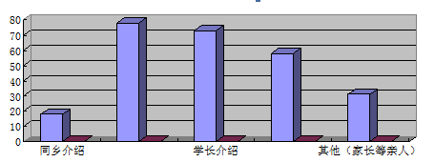
图1：在转专业之前，你是通过哪种渠道了解目前所在专业的信息
大部分同学在学专业前通过辅导员（或者其他老师）、学长等途径了解了转专业政策，对所转入专业有一定的了解。
- 转专业动因调查
调查学生的转专业原因的印象因素的数据显示未来专业的就业前景占转专业的首位，在就业形势严峻的情况下，学生主要考虑的是哪个专业更利于自己以后的长远发展，而不是对所学专业的兴趣。通过调查问卷和访谈对学生的转专业动因分析如下：
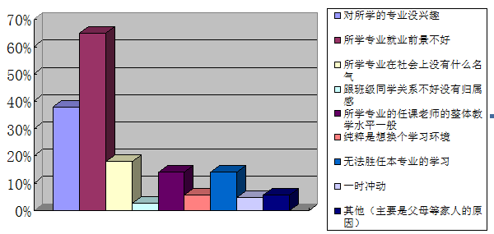
图2：决定转专业的原因
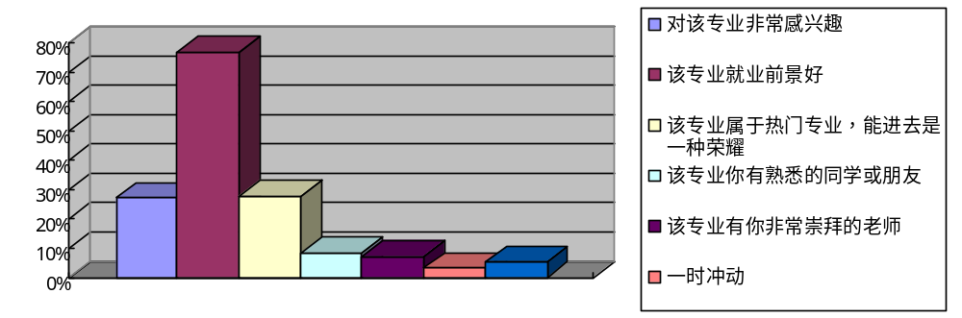
图3：转入该专业的理由
1、对专业兴趣的关注。
调查数据显示有38%的同学由于对所学专业不感兴趣，从而选择转专业，可见学习兴趣也是的转专业的主要因素之一。俗话说“兴趣是最好的老师”，学习的兴趣直接关系着学习的动力和效率。现在的大学生对自己的人生都有一定的规划，有自己的追求，可能由于高考的失利、家长的包办等原因导致选择了自己不感兴趣的专业，他们试图通过自己的努力，改变现状，选择自己感兴趣的专业。
2、对就业前景的考虑。
调查数据显示有65%的同学因为原专业的就业前景不理想，选择转入就业前景比较好的专业。随着高校的扩招，每年的毕业生人数也在不断增加，就业的压力也逐年增大。而市场需求则是专业冷热的指挥棒，这让大学生越来越看重专业的选择。大学生在参与市场竞争时，较好的专业就具有很大的竞争优势。对许多学生来说,读大学最直接目的就是谋求好的职业,热门专业就业前景好,自然对学生就有很大的吸引力，所以我校的会计和金融专业成为转专业的热点。
3、跟风现象。
调查数据显示有28%的同学选择“该专业属于热门专业，能进去是一种荣耀”和5.3%的同学“一时冲动”转入新专业，由此可见这部分同学转专业的盲目性。在看到周围同学都在为转专业忙碌时，自己盲目的跟从，对自己要转入的专业也不了解，随大流地提出转专业申请。总感觉转专业成功就表明自己是优等生了，这是一种心理的极度不平衡。
4、父母的影响。
现在的大学生基本都是独生子女，学习生活方面大多是父母包办。父母多从自己的思维模式来规划子女的生活，他们希望子女读个就业形势好的专业，而自己多年的职场经验和人脉关系也是子女未来就业的重要资源，这也是转专业的重要原因。
四、转专业满意度调查
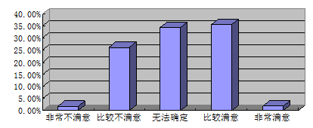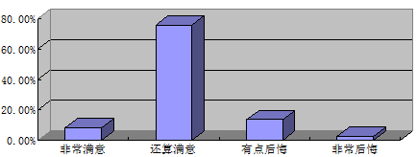
图4：转专业学生对原专业的满意程度 图5：对目前转入专业的满意度调查
由图4看出有35.8%的学生对原专业还比较满意，但还是选择了转专业，可见目前的转专业还存在很多跟风等一些不理性的因素。
调查数据显示83.8%的同学对转入的专业比较满意，假如把转专业时间推迟到现在再让你做决定，你还会选择转专业吗？61.6%的学生选择“会”，23.1%的学生选择会考虑，有15.3%的学生选择“不会”，说明很多同学对新专业的适应方面存在问题。
对新专业满意度分析:
人际关系的处理：与个人的人际交往能力有关，并且大多数同学表示未感到被孤立。其中60%的同学能够较好的融入新集体，10.6%的同学在新集体融入的过程中遇到困难，但总体适应状况比较好。
专业学习方面：60%的学生对现在的专业比较满意，且能适应新专业的生活，对新专业老师的授课方式和内容也比较满意，而将近15.6%的学生对现在的专业不满意，并且不能适应新专业的学习。
- 对于转专业方面的一些建议
- 加强入学的专业教育，引导学生理性地转专业。
在新生进行入学教育时，学院组织老师介绍给专业的学习内容、学习方法、发展趋势以及就业前景等；在学习过程中组织一些学长、知名校友开展专业方面的讲座，激发学生对专业的兴趣；开设专门的职业规划教育课，为学生解惑，避免学生的盲目转专业。
- 制定合理的转专业政策
调查数据显示73.8%的同学认为转专业应在大二之前完成，对于一些有特长或者专业兴趣的同学他们的转专业想法很坚定，所以让他们越早转专业，机会成本就越低；转专业要制定严格的报名考核方案，做到公正、公平、有效；建立一个转专业学生的反馈机制，关注转专业学生的学习和生活情况。
- 推行第二专业的培养模式
针对一些热门专业（会计专业和金融专业）开设第二专业的辅修，对一些学有余力的同学，允许他们选修其他专业，这样既可以满足学生学习的兴趣和爱好，接触不同学科的学习，又可以申请修读双专业，完成规定的学分后，获得双专业的学位，这在一定程度上可以缓解转专业以及就业的压力。
综上所述，如何有效地帮助大学生成功实现转专业愿望,减少盲目性,我们要结合实际情况，构建合理的转专业机制，探索不同形式的人才培养模式。
参考文献：
[1]张海燕. 转专业大学生专业适应性状况调查及对策研究[D].南昌大学,2012.
[2]黄俊利. 大学生转专业现状及原因研究[D].南京师范大学,2018.
[3]乔伟峰,喻超,杨慧.基于社会网络分析的师范院校学生转专业倾向及动机研究[J].现代教育科学,2019(10):84-90.

[校级课题立项] 项目编号：DJ201433 [作者简介]郭瑞霞，女，南京财经大学会计学院，思政讲师 主要研究方向：学生管理

